源码分析---15：任务过程中产生的请求
3rd Dec 2021

综述
提交任何一个任务的Http请求时，可以分为两部分：一部分时submit -> job finish这个流程中产生的；另外一部分是FATE在polling的过程中，轮询产生的请求（只轮询收集相关信息，不实际执行）。

执行细节
以下的日志，是一个upload执行后，容器中完整的日志：
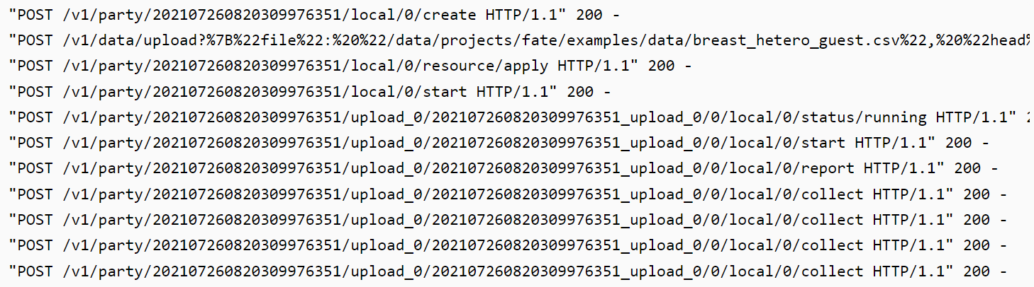

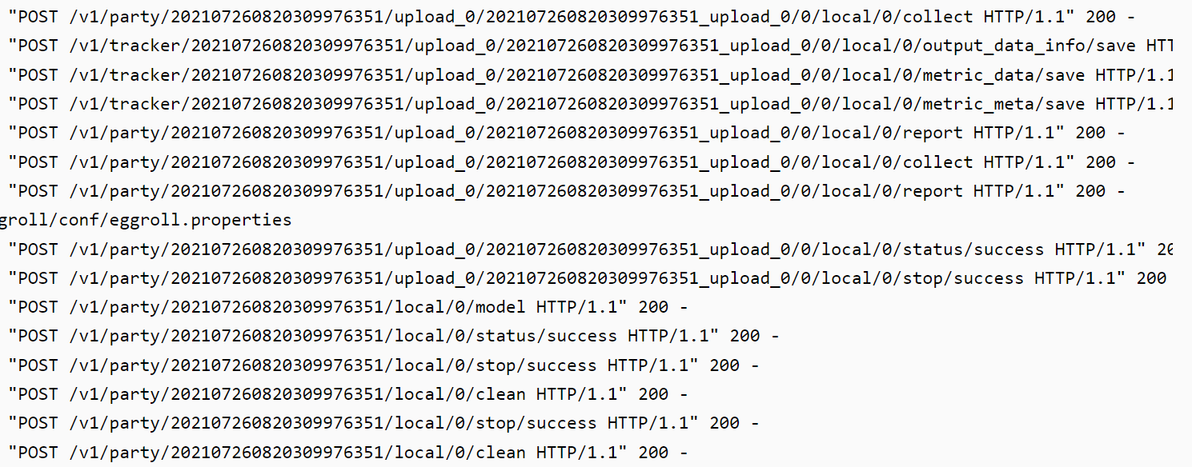
其中endpoint为collect的是第二部分产生的日志，可以发现除最后一条记录外，时间间隔和轮询时间间隔是一致的。

提交任务http请求
按照不同的请求，依次说明其功能和函数调用链：
- data/upload
提交Job：flow_fate_client.py -> fate_flow_server.py -> data_access_app.py -> DAGScheduler.submit
其中从flow_fate_client.py到fate_flow_server.py的转变是通过flask来实现转换的，由flask提供的http服务实现。
- party/<job_id>/<party_id>/create
创建job：DAGScheduler.submit -> FederatedScheduler.create_job -> fate_flow_server.py -> party_app.py -> JobController.create_job
- party/<job_id>/<party_id>/resource/apply:
为Job申请资源
DAGScheduler.schedule_waiting_jobs -> FederatedScheduler.resouce_for_job -> fate_flow_server.py -> party_app.py -> ResourceManager.apply_for_ resource
- party<job_id>/<party_id>/start
Start job：DAGScheduler.schedule_waiting_jobs -> DAGScheduler.start_job -> FederatedScheduler.start_job -> fate_flow_server.py -> party_app.py -> JobController.start_job
以上几步流程中，FederatedScheduler到fate_flow_server.py是通过flask提供的http服务实现。
如下5到7依次是start task并更新job状态
- party<job_id>/<component_name>/<task_id>/<task_version>/<party_id>/status/running
更新Task状态：DAGScheduler.schedule_running_job -> TaskScheduler.schedule -> TaskScheduler.start_task -> FederatedScheduler.sync_task_status -> fate_flow_server.py -> party_app.py -> JobController.update_job_status
- Party</job_id>/<component_name>/<task_id>/<task_version>/<party_id>/start
Start task：DAGScheduler.scheduler_running_job -> TaskScheduler.start_task -> FederatedScheduler.start_task -> fate_flow_server.py -> party_app.py -> TaskController.start_task
- Party/<job_id>/<component_name>/<task_id>/<task_version>/<party_id>/report
反馈状态：TaskExecutor.run_task -> TaskExecutor.report_task_update_to_driver -> ControllerClient.report_task -> api_utils.local_api -> fate_flow_server.py -> party_app.py ->TaskController.update_task
以上几步流程中，FederatedScheduler到fate_flow_server.py是通过flask提供的http服务实现。
如下8到11是在upload task执行过程中产生的请求
- Party/<job_id>/<party_id>/update
更新Job状态：Upload.save_data_table -> ControllerClient.update_job -> api_utils.local_api -> fate_flow_server.py -> party_app.py -> JobController.update_job
- 保存output_data_info
Tracker/<job_id>/<component_name>/<task_id>/<task_version>/<party_id>/output_data_info/save
Upload.save_data_table -> trackerclient.log_output_data_info -> api_utils.local_api -> fate_flow_server.py -> tracker_app.py -> trackerclient.insert_output_data_info_db
- 保存指标
Tracker/<job_id>/<component_name>/<task_id>/<task_version>/<party_id>/<metric_data/save
Upload.save_data_table -> trackerclient.log_metric_data ->api_utils.local_api -> fate_flow_server.py -> tracker_app.py -> tracker.save_metric_data
- 保存指标元数据
Tracker/<job_id>/<component_name>/<task_id>/<task_version>/<party_id>/<metric_data/save
Upload.save_data_table -> trackerclient.log_metric -> api_utils.local_api -> fate_flow_server.py -> tracker.app.py -> tracker.save_metric_meta

总结

